Handlungsanleitung

Das Kommunikationsquadrat
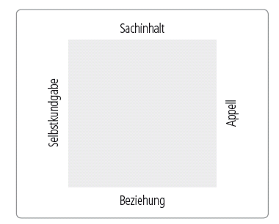
Wie können Menschen miteinander reden, so dass sie einander auch verstehen? Eine wichtige Frage für Kursleiter und Dozentinnen. Antworten auf diese Frage liefert unter anderem die Kommunikationspsychologie. Eines der bekanntesten Modelle stammt von dem Psychologen Friedemann Schulz von Thun. Sein auch als “Vier-Ohren-Modell” oder “Nachrichtenquadrat” bekanntes Kommunikationsquadrat beschreibt Kommunikation auf vier Ebenen. Diese Handlungsanleitung zeigt, wie das Modell bei Konflikten von Kursleitenden eingesetzt werden kann.
Abb. 1: Die vier Seiten der Nachricht (in Anlehnung an Schulz von Thun, F. (1989). Miteinander reden 1 – Störungen und Klärungen. Allgemeine Psychologie der Kommunikation. Reinbek bei Hamburg)
Das Kommunikationsquadrat ist nicht nur für einzelne Aussagen hilfreich, die im Unterrichtsverlauf an eine störende Person gerichtet werden, sondern es bietet verschiedene Hilfen, um ein Gespräch erfolgreich zu führen. Als „Kompass für die Gesprächsführung“ liegt eine seiner Stärken darin, eine sichere Orientierung für das eigene Handeln zu bieten. Seine Seiten repräsentieren die vier wichtigen Aspekte einer Nachricht. Wenn jede Seite möglichst eindeutig angesprochen wird, erhalten Aussagen mehr Klarheit. Indirekt angesprochene oder auch miteinander vermengte und damit vielfältig interpretierbare Botschaften können so vermieden werden. Dies ist gerade in Konfliktsituationen wichtig. „Quadratisches“ Kommunizieren beugt so Missverständnissen vor und gibt Aussagen mehr Nachdruck.
Vier Seiten der Nachricht
Jede Äußerung, so Schulz von Thun, enthält zugleich vier Botschaften. Die Selbstkundgabe- und die Sachseite sind im streitbaren Dialog am unproblematischsten. Bei Appell- und Beziehungsseite dagegen lauert das größte Konfliktpotenzial. Die Appellseite schränkt mit ihren Erwartungen an das Gegenüber dessen Unabhängigkeit ein. Höflichkeit und zugleich Klarheit führen hier am weitesten.
Der Beziehungsaspekt wird positiv angesprochen, wenn die für das Gegenüber empfundene Wertschätzung ausgedrückt wird. Diese Seite wird meist besonders sensibel geprüft, wenn die Gesprächspartner ihre Rollen bewerten. Dann versuchen beide zu diagnostizieren, ob die jeweils eigene Rolle auch ausreichend anerkannt ist. Alle Aussagen, die die Beziehungen zwischen den Gesprächspartnern beschreiben, werden auf die Goldwaage gelegt.
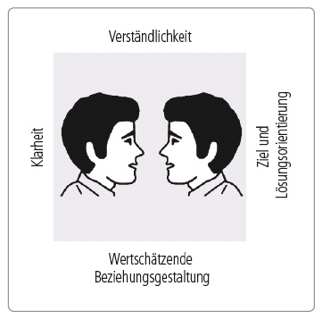
Abb. 2: Voraussetzungen für ein konstruktives Gespräch auf der Grundlage des Kommunikationsquadrats. (in Anlehnung an Schulz von Thun, F. (1989). Miteinander reden 1 – Störungen und Klärungen. Allgemeine Psychologie der Kommunikation. Reinbek bei Hamburg)

In der Praxis gibt es im Dialog oft Missverständnisse, weil Menschen eine unterschiedlich stark ausgeprägte Wahrnehmung für die vier Aspekte einer Äußerung haben. Viele haben eine ausgeprägte Antenne, mit der sie bevorzugt eine bestimmte Seite der Nachricht empfangen. Auch die Fähigkeit, den vier Seiten Ausdruck zu verleihen, differiert. Einige können ihre Wünsche nur nebulös äußern, während es anderen beispielsweise schwerfällt, ihren Ärger auszudrücken.
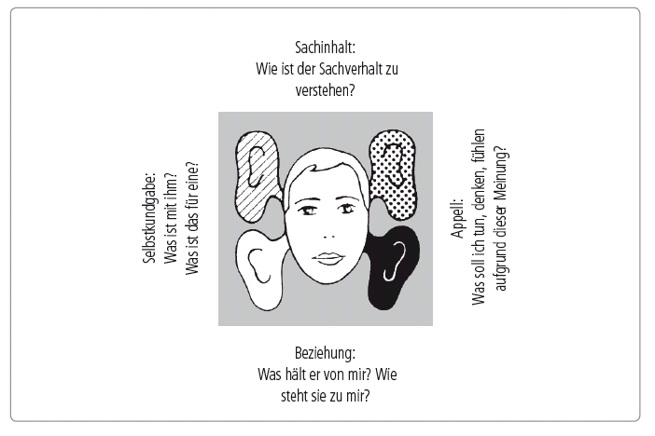
Abb. 3: Botschaften mit „vier Ohren“ hören. (in Anlehnung an Schulz von Thun, F. (1989). Miteinander reden 1 – Störungen und Klärungen. Allgemeine Psychologie der Kommunikation. Reinbek bei Hamburg)
Als gutes Diagnose- und Analyseinstrument für den Gesprächsverlauf ist das Kommunikationsquadrat ein hilfreiches Instrument zur Gesprächsvorbereitung.

Quelle: Szepansky, W.-P. (2010). Souverän Seminare leiten. Bielefeld: W. Bertelsmann.

